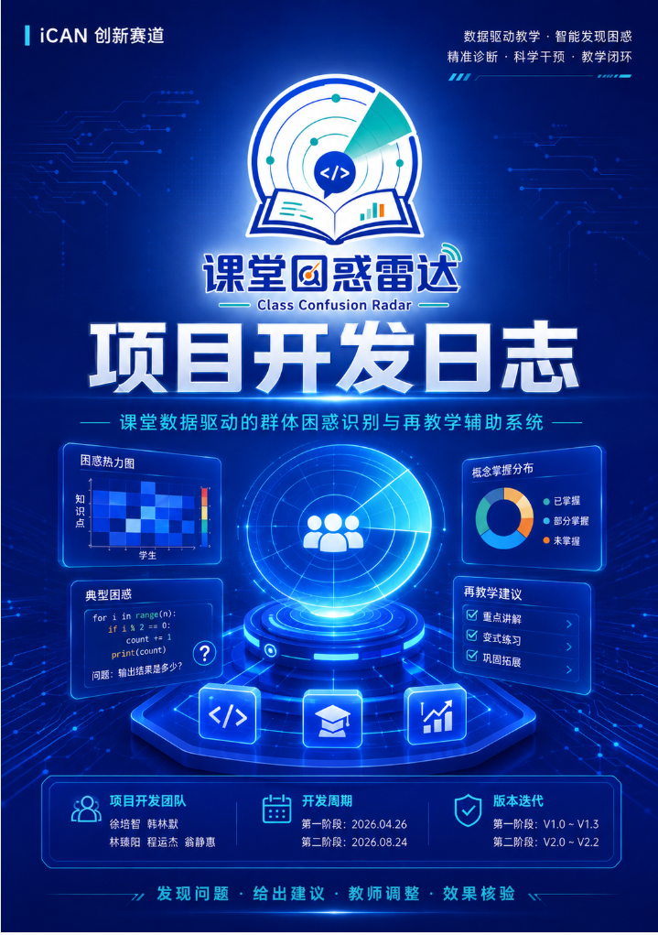

目录
1. 方案设计 1
1.1 项目背景 1
1.2 总体流程 1
1.3 核心功能设计 1
1.4 教学闭环设计 1
2. 开发版本迭代 1
2.1 第一阶段版本 1
2.2 第二阶段版本 2
3. 团队分工 3
4. 项目开发者原创承诺书 4
5. AI 使用说明 5

1. 方案设计

1.1 项目背景
“课堂困惑雷达”主要面向编程课堂。编程知识点前后依赖较强，如果学生前面的内容没有理解，容易影响后续学习。同时，测验、OJ提交、课堂互动、PPT和讲稿等数据比较分散，教师课后复盘往往需要依靠经验进行判断。
因此，本项目希望把这些课堂数据统一整理，帮助教师快速判断学生在哪些知识点上出现了群体困惑。

1.2 总体流程
系统主要按照以下流程运行：
数据接入 → 时间对齐 → 自动分段 → 困惑评分 → 证据解释 → 教学建议 → 后续核验。
系统首先整理课堂中的多类数据，再按照实际授课过程划分知识片段，分析每个片段中学生的表现，并给出相应的困惑程度和判断依据。

1.3 核心功能设计
项目主要设计了三个核心功能：
一是按照PPT翻页时间和讲稿内容进行自动分段，尽量还原真实授课节奏。
二是综合测验错误率、提交失败率、重复错误密度和课堂互动等数据计算困惑程度，并区分风险分和数据完整度。
三是记录学生反复出现的同类错误，帮助教师识别学生是否长期卡在某个知识点上。

1.4 教学闭环设计
系统在发现高风险知识点后，会给出对应的再教学建议。
教师重新讲解后，系统还可以在后续课堂中再次分析相同知识点，并比较干预前后的困惑情况。
最终形成：
发现问题 → 给出建议 → 教师调整 → 再次分析 → 效果核验
的完整教学闭环。

2. 开发版本迭代
项目整体分为两个主要开发阶段。第一阶段于 2026年4月26日完成，主要完成系统基础框架和核心功能；第二阶段于 2026年8月24日完成，主要对评分方法、再教学闭环、数据导入、隐私保护和本地运行等功能进行完善。

2.1 第一阶段版本
主要开发者：韩林默
辅助开发者：徐培智
完成时间： 2026年4月26日

V1.0 基础框架搭建
开发时间：2026年4月上旬
主要开发内容：
完成项目整体需求分析和基础架构设计，建立课堂、学生、文件和教学数据的基本数据结构；搭建前后端基础框架，实现课堂创建、数据保存和基础页面展示，为后续功能开发提供运行基础。

V1.1 课堂数据接入与自动分段
开发时间：2026年4月中旬
主要开发内容：
完成测验、程序提交、课堂互动、讲稿和PPT时间轴等课堂数据的基础接入；实现PPT时间窗口与讲稿内容的匹配，并根据实际授课时间划分教学片段，为后续按知识点进行课堂分析提供基础。

V1.2 困惑分析与教学建议
开发时间：2026年4月中下旬
主要开发内容：
建立初步群体困惑评分方法，将测验、程序提交和课堂互动等数据用于知识片段分析；完成风险结果展示、典型错误统计和基础教学建议功能，使系统能够从课堂数据中初步定位学生集中出现问题的知识点。

V1.3 第一阶段整合版本
开发时间：2026年4月中下旬
主要开发内容：
整合前期课堂管理、数据导入、自动分段、困惑分析和教学建议功能；完善前后端交互和数据库结构，对开发过程中出现的数据格式、分段匹配和界面使用问题进行集中修改。
阶段结果：
形成第一套完整可运行版本，实现从课堂数据输入到困惑分析和教学建议输出的基本流程。

2.2 第二阶段版本
主要开发者：徐培智
辅助开发者：韩林默
完成时间： 2026年8月24日

V2.0 架构与评分规则优化
开发时间：2026年5月至7月
主要开发内容：
进一步整理前后端结构，将展示、接口、业务逻辑和数据存储进行分层；重新完善困惑评分规则，对缺失数据不再直接按照0分计算，而是只使用实际存在的数据参与归一化评分，并增加数据完整度，使“问题有多严重”和“判断依据是否充分”能够分别体现。

V2.1 核心功能完善
开发时间：2026年7月至8月中旬
主要开发内容：
增加“重复错误密度”，将普通提交失败和同一学生反复出现同类错误进行区分；完善连续同知识点自动合并功能；增加ZIP数据导入、学生匿名化、课堂数据清理等功能；进一步完善分析结果中的样本、权重、错误类型等证据展示。

V2.2 最终完善版本
开发时间：2026年8月中旬至8月下旬
主要开发内容：
完善再教学闭环，增加教师采纳建议、后续课堂同知识点重新分析以及干预前后评分比较功能；优化文件上传和字段匹配流程，提高不同课堂数据文件的兼容性；完善离线建议、本地SQLite运行和Windows EXE启动方式；继续调整教师操作界面和错误提示，并完成最终功能测试和提交材料整理。
最终系统形成：
数据接入 → 时间对齐 → 自动分段 → 困惑评分 → 证据解释 → 再教学建议 → 后续课堂核验的完整流程。
2.3版本记录说明
上述版本号和阶段日期为团队依据实际项目开发过程人工整理的版本划分。由于本项目没有可提交的 Git Commit 历史或 Git 提交截图作为时间证明，因此开发日志不填写或伪造 Commit ID、提交次数、分支合并记录等信息。项目开发过程主要通过源码文件测试记录、功能修改说明及阶段性项目文件进行辅助佐证。

3. 团队分工
本项目团队共5名成员，其中2名成员主要负责项目开发，3名成员主要负责项目测试。项目采用“开发—测试—反馈—修改—复测”的方式推进。
3.1 主要开发人员
徐培智
项目负责人，负责项目整体方案设计、系统架构搭建和核心功能开发，第一阶段协助完成前后端基础功能、数据处理和系统联调，参与课堂数据接入、困惑分析及版本整合。第二阶段主要负责系统架构和评分规则优化，完成缺失数据处理、数据完整度、重复错误密度、连续同知识点合并、ZIP数据导入、学生匿名化、课堂数据清理等功能；完善再教学闭环、教师建议采纳、后续课堂核验、本地SQLite运行、Windows EXE启动及最终版本整合。
韩林默
项目副负责人，负责项目整体方案设计、系统架构搭建和核心功能开发，负责第一阶段项目基础框架搭建和核心功能开发；完成课堂数据接入、PPT时间轴与讲稿匹配、自动分段等功能；参与初步困惑评分、风险结果展示和教学建议功能开发；负责第一阶段功能整合和问题修改。第二阶段配合徐培智完成系统架构优化、功能完善、问题排查和版本联调。
3.2 辅助测试人员
林臻阳
测试人员，负责课堂创建、课堂数据导入、PPT与讲稿处理、自动分段等基础功能测试；记录测试过程中发现的问题，并及时反馈给开发人员进行修改。
程运杰
测试人员，负责困惑评分、重复错误识别、数据完整度、典型错误展示等分析功能测试；重点检查不同数据情况下的评分结果、异常输入处理和系统运行稳定性。
翁静惠
文书撰写人员，负责项目开发日志、产品说明、答辩材料和相关提交文档的整理与撰写；根据开发人员提供的功能说明和测试人员反馈记录，对项目开发过程、版本迭代、团队分工和功能特点进行归纳；同时参与PPT内容整理、材料格式检查和最终提交文件汇总。
3.3 团队协作说明
第一阶段主要由韩林默负责开发、徐培智辅助开发；第二阶段主要由徐培智负责开发、韩林默辅助开发。两名测试人员在各版本开发完成后进行功能测试，并将发现的问题反馈给开发人员进行修改和复测；文书成员根据实际开发和测试情况完成相关材料整理与撰写。
由于项目开发过程中没有可用于提交证明的Git Commit历史或Git提交截图，因此团队不以Git提交记录作为开发分工和开发过程证明，也不虚构Commit ID、提交次数或分支记录。项目开发过程主要依据源码文件、测试记录、功能修改情况、阶段性项目文件及人工开发日志进行整理和说明。

项目开发者原创承诺书
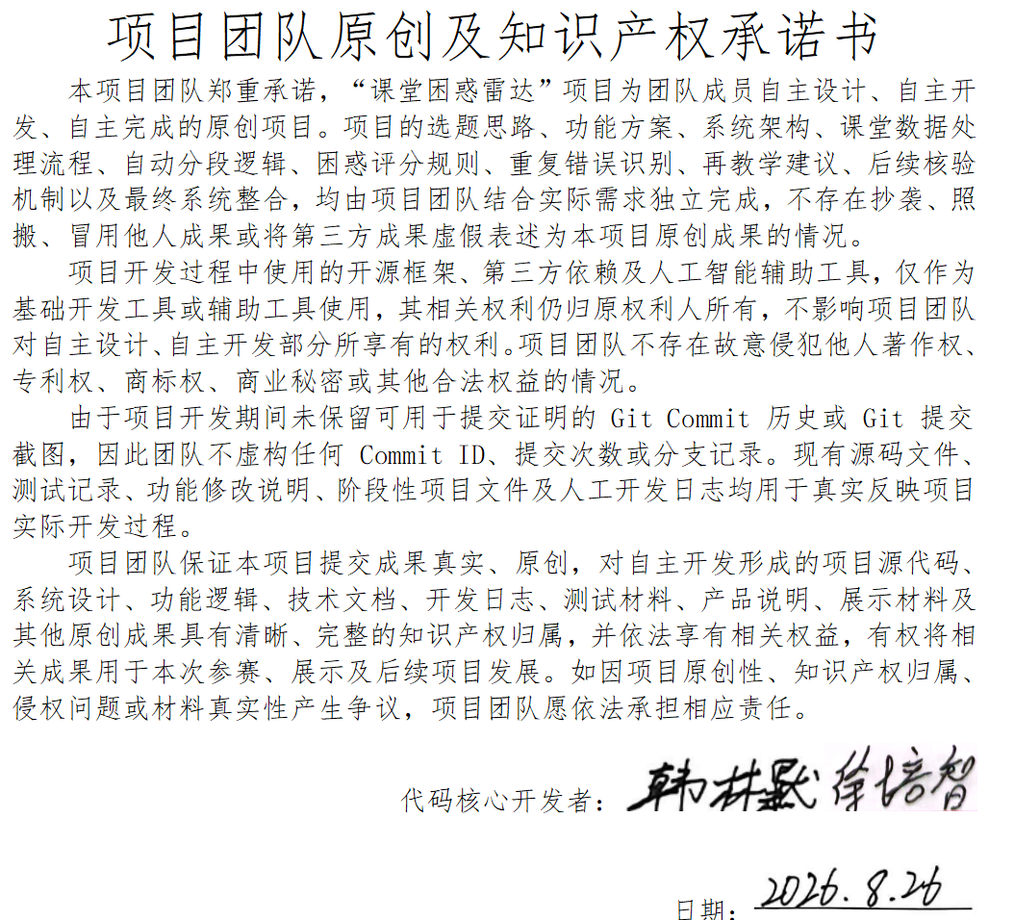

5. AI 使用说明
本项目开发过程中使用了人工智能工具进行辅助。
AI主要作用：
- 用于代码报错分析。
- 对两位开发者开发的代码进行规范，统一两者同样功能的函数、变量名，对函数名、变量名进行规范化命名，对代码进行规范化注释。
- 文字内容整理和文书表达优化等工作。
- 生成20组内置测试数据。
人工智能仅作为辅助开发工具，不直接替代项目成员完成核心方案设计和最终开发决策。项目中的课堂数据处理流程、自动分段逻辑、困惑评分规则、重复错误密度、再教学闭环及本地运行方案等核心内容，均由项目开发成员结合实际需求进行设计、修改、调试和验证。对于人工智能生成或建议的代码、文字和实现方案，均由项目成员进行人工检查后再决定是否采用，未经验证的内容不会直接作为最终项目成果提交。项目团队对最终提交的程序代码、功能实现及相关材料的真实性、正确性和原创性负责。

